Развлечение «День смеха»
Первого апреля во всем мире отмечается один из самых веселых и необычных праздников. В этот день люди бескорыстно и по-доброму стремятся разыграть друг друга или просто вызвать улыбку у окружающих. У этого праздника несколько названий: День дурака, День смеха, День юмора. В нашем детском саду, в этот день к ребятам приходили: Карлсон, Клоун, царевна Смешинка. Они рассказывали смешные истории, загадывали загадки, устраивали весёлые игры и соревнования.
Праздник закончился задорным танцем. (ответственные за мероприятие воспитатели: Майраслова С.Ю., Честобаева Е.Т., Шуланова А.К.)
Сценарий мероприятия «День смеха»:
Действующие лица – Карлсон, Смешинка, Клоун.
Оборудование: воздушные шарики, 2 деревянные ложки, одно ведро, одна рамка для фотографий, открытка с телеграммой, палка.
Звучит веселая музыка, дети уже сидят в зрительном зале. В зал входит Клоун и смешит детей (крутит возле носа пальцы, растопыривает уши руками и предлагает детям сделать также).
Клоун: - Ребята, мы собрались сегодня, чтобы веселиться, вы знаете какой сегодня праздник? 1 апреля — День смеха, шуток и веселья. В этот день все веселятся и устраивают розыгрыши. Во время этого праздника принято разыгрывать друзей и знакомых, или просто подшучивать над ними.
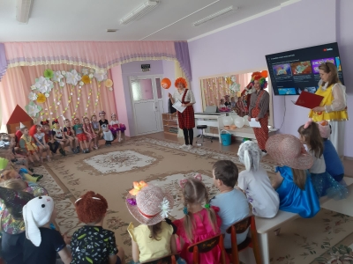

Карлсон: Наши дети хотят рассказать стихи к празднику 1 апреля.
Мы праздник сегодня откроем,
Нам ветер и дождь не помеха,
Ведь долго ждали, не скроем,
Наш любимый день смеха.
На праздник, на общее веселье
Мы пригласили в гости Смех,
Забаву, Веселье и Развлеченье,
Поздравляю с праздником,
Праздником — проказником!
Никому не надоели
Шутки первого апреля,
А скорей — наоборот:
Посмеяться рад народ!
Отмечают праздник смеха.
Ну, потеха! Вот потеха!
Словно целый белый свет
Съел смешинку на обед!
Мы пригласили в гости Смех,
Забаву, Веселье и Развлеченье,
Шутку и Юмор для потех!
Клоун: - Начнём наш праздник с весёлой песней.
Дети поют Песенку друзей.
Стук в дверь. Тук-Тук…
Клоун: - Нам телеграмма:
«В гости к вам срочно выезжает Смешинка. Везет с собой шутки, игры, прибаутки, конкурсы, подарки!»
Стук в дверь. Тук-Тук…
Под веселую музыку выходит Смешинка на палочку верхом и танцует, дети хлопают.
Смешинка:
Еду, еду, путь далек! Ни шагом, ни пешком, а на палочке верхом!
- Здравствуйте, ребятишки! Девчонки и мальчишки! Я спешила, я торопилась, чуть с коня я не свалилась! На березку налетела, носом два куста задела. А потом 5 раз упала, наконец я к вам попала!
Ребятки, вы получили мою телеграмму? Дети: Да! Я так торопилась к вам, что не успела сделать зарядку. Давайте разомнемся…
Музыкальная разминка «Пяточка, носочек…»
(Делают стоя рядом со стульчиками).
Клоун: Прошу тех, кто любит игры и шутки, говорить громко-Я!
-Кто любит игры?
-Кто любит мультики?
Жевательные резинки?
Стирательные резинки?
Корзинки?
Пирожное?
Мороженое?
Шоколад?
Мармелад?
Клад?
А подзатыльники?
Кто любит загорать?
Кто любит кричать?
Купаться в грязной луже?
Кто не моет уши?
Петь и танцевать?
А играть?
Карлсон: Молодцы, ребята. А сейчас будет конкурс …
Конкурс «Переносим шарики в ложке». (Деревянные ложки и шарики).
Участвует две команды детей по 5 человек.
По сигналу (раз, два, три, начало игры). Выигрывает тот, кто быстрее справляется с заданием. (Похвалить детей. Молодцы ребята, хлопать в ладоши).
Смешинка: Веселись, детвора! А сейчас еще игра! Называется она…
Игра «Подскажи словечко»
Серый волк в густом лесу встретил рыжую… (лису)
Целый день поет щегол в клетке на окошке.
Третий год ему пошел, а он боится (кошки)
У меня пропал платок. Утащил его (щенок)
Михаил играл в футбол, и забил в ворота… (гол)
Смешинка: А теперь, детвора, танцевать всем пора!
Игра «Замри»
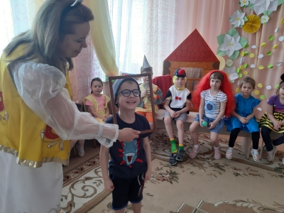
Раз, два, три, начало игры… Дети под музыку танцуют, по окончании музыки замирают в интересной позе. Клоун и Смешинка пытаются развеселить детей, что бы они пошевелились.
Карлсон: Я хочу проверить, какие вы ловкие.
Игра «Выпущу не выпущу»
Дети становятся в хоровод, в середине Клоун. Он пытается выбраться из круга, подходит к детям. Дети приседают и не выпускают Клоуна.
Смешинка: Я предлагаю всем поиграть в игру "Хорошее настроение".
Игра «Хорошее настроение
Начиная с соседа справа, по цепочке говорим комплимент, обязательно с улыбкой, а особо веселые дети могут скорчить смешные рожицы.
Конкурс Загадок
Клоун: - А теперь я загадаю вам такие загадки, которые вы ни за что не отгадаете! Слушайте внимательно, держите ушки на макушке – суперсложная загадка:
На обед сыночку Ване
Мама варит суп в…
(не в стакане, а в кастрюле)
Говорит нам папа басом:
«Я люблю конфеты с…
(не с мясом, а с джемом)
Попросила мама Юлю
Ей чайку налить в…
(не кастрюлю, а в чашку)
И в Воронеже, и в Туле,
Дети ночью спят на…
(не на стуле, а на кровати)
День рожденья на носу — испекли мы…
(не колбасу, а торт)
С каждым днем к нам лето ближе,
Скоро встанем все на…
(не на лыжи, а на скейтборды или ролики).
Чинят крыши, мебель, рамы,
На рыбалку ходят…
(не мамы, а папы)
И капризна, и упряма,
В детский сад не хочет…
(не мама, а дочка)
Михаил играл в футбол, и забил в ворота… (гол)
Карлсон: - Дети поставьте правую ногу вперед и снимите свой ботинок.
Игра-конкурс «Найди свой ботинок»
Клоун проходит и собирает ботинки в ведро, затем раскидывает их по залу. Кто быстрее оденет свой ботинок и сядет на стульчик.
Смешинка: - Я очень хочу запомнить вас такими веселыми и потешными. Давайте оставим мне на память свои фотографии.
Игра «Смешные рожицы в рамке»
Вызывают 6-7 смешных детей и предлагают скорчить смешную рожицу в рамке, а Смешинка фотографирует.
Карлсон: - Улыбнитесь: Саши, Маши, Коли, Нины и Наташи
Из любого уголка пусть доносится: ха-ха!
Смех и юмор, веселины-заменяют витамины!
Карлсон, Смешинка, Клоун: Скажем Дню смеха до свидания, до новых встреч!
Под музыку В. Шаинского на сл. Пляцковского «Улыбка» дети выходят из зала друг за другом.
